**ВЕБ-САЙТ ДЛЯ ИЗУЧЕНИЯ HMTL И CSS**

**Анискевич Д.В.,**

учащийся 2 курса Оршанского колледжа ВГУ имени П.М. Машерова, г. Орша, Республика Беларусь

Научный руководитель – Лаптинсая Н.О., преподаватель

**Введение.** Изучать HTML и CSS можно по различной литературе, видео урокам на YouTube, искать различную информацию в интернете или ходить на занятия по изучению.

Но при помощи этого сайта, вы вполне сможете ознакомиться с основами HTML и CSS, понять, что это такое, для чего оно и как научиться писать сайты при помощи их. А после этого вы дальше сможете сами более углубленно начать изучать, читая различную литературу или смотря видео, которые подобрал.

**Материал и методы.** Данный сайт разработан на языках программирования HTML и CSS. При помощи CSS создавалась стилистика сайта, а при помощи HTML вся структура сайта. При создании сайта была использована литература, указанная ниже.

**Результаты и их обсуждение.** Сайт позволяет ознакомиться с основами HMTL и CSS. В нем вы узнаете, что такое CSS и HTML, различные необычные и основные теги, найдете видео уроки и литературу, также найдете другие источники для изучения. И еще сможете ознакомиться с моим небольшим путем!

При открытии сайта появляется главная страница. На этой странице вы можете посмотреть основные пункты, с которыми вы сможете ознакомиться.

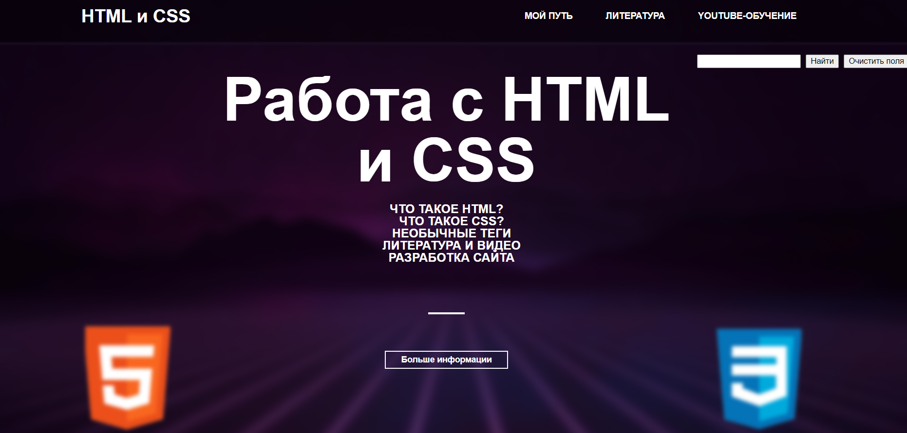

Рисунок 1 – Главная сайта

Далее вы можете пройтись по сайту и ознакомиться со всем, нажав на кнопку «больше информации»

**Заключение.** Таким образом данный сайт поможет вам ознакомиться с HTML и CSS. Вы сможете изучить, для начала, основы, а уже дальше продолжить обучение на более глубоком уровне.

Литература:

## ["Большая книга CSS3" (2014)](https://vk.com/wall-54530371_1177) / Дэвид Макфарланд

1. HTML и CSS. Разработка и дизайн веб-сайтов / Джон Дакетт